SỞ GD&ĐT HẢI DƯƠNG  TRƯỜNG THPT KẺ SẶT  (Đề thi có 04 trang) | ĐỀ THI KHẢO SÁT CHẤT LƯỢNG LẦN II  NĂM HỌC 2022 - 2023  MÔN ĐỊA LÍ – Khối lớp 10  Thời gian làm bài : 60 phút  (không kể thời gian phát đề)
Mã đề 141
Họ và tên học sinh :..................................................... Số báo danh : ...................

I. PHẦN TRẮC NGHIỆM: 6,0 điểm
Câu 1. Đặc điểm nào dưới đây không thuộc ngành công nghiệp điện tử tin học?
A. Sử dụng nhiều năng lượng nên gây ô nhiễm môi trường và biến đổi khí hậu.
B. Sản phẩm phong phú, đa dạng, luôn thay đổi về chất lượng mẫu mã theo hướng hiện đại.
C. Đòi hỏi lực lượng lao động có chuyên môn cao, kĩ thuật cao.
D. Là ngành công nghiệp trẻ, phát triển mạnh từ cuối thế kỉ XX.
Câu 2. Gia tăng dân số cơ học là
A. sự chênh lệch giữa tỉ suất nhập cư và tỉ suất xuất cư.
B. tương quan giữa số người sinh ra trong năm và số dân trung bình của năm đó.
C. tổng của tỉ suất sinh thô và tỉ suất tử thô.
D. sự chênh lệch giữa tỉ suất sinh thô và tỉ suất tử thô.
Câu 3. Cho bảng số liệu:
CƠ CẤU DÂN SỐ THEO TUỔI CỦA MỘT SỐ CHÂU LỤC NĂM 2020 (Đơn vị: %)
Nhóm tuổi | Châu Phi | Châu Á | Châu Âu
0-14 | 40,0 | 23,5 | 16
15-64 | 56,0 | 67,7 | 65
65 trở lên | 4,0 | 8,8 | 19
Dựa vào bảng số liệu, để thể hiện cơ cấu dân số phân theo tuổi của một số châu lục năm 2020, biểu đồ nào sau đây thích hợp nhất?
A. Cột. B. Miền. C. Đường. D. Tròn.
Câu 4. Để chia sản xuất công nghiệp thành hai nhóm: công nghiệp khai thác và công nghiệp chế biến, người ta dựa vào
A. đặc điểm của nguồn nguyên liệu.
B. tính chất tác động đến đối tượng lao động.
C. đặc điểm của nguồn lao động.
D. giá thành của sản phẩm.
Câu 5. Người ta thường chia dịch vụ thành 3 nhóm là
A. dịch vụ công, dịch vụ xã hội, dịch vụ kinh doanh.
B. dịch vụ xã hội, dịch vụ sản xuất, dịch vụ đời sống.
C. dịch vụ kinh doanh, dịch vụ tiêu dùng, dịch vụ công.
D. dịch vụ tiêu dùng, dịch vụ sản xuất, dịch vụ đời sống.
Câu 6. Trong giao thông vận tải, khối lượng vận chuyển được đánh giá bằng
A. số lượt khách.km, số tấn hàng hoá.km.
B. số lượt khách, số tấn hàng hoá vận chuyển.
C. cự li vận chuyển trung bình (km).
D. tốc độ di chuyển (km/h).
Câu 7. Ngành giao thông vận tải ra đời muộn nhất nhưng có bước phát triển mạnh mẽ cả về số lượng và chất lượng là
A. đường biển. B. đường hàng không.
C. đường ô tô. D. đường sắt.
Câu 8. Đặc điểm nào dưới đây khiến cho sản xuất công nghiệp có lượng chất thải ra môi trường nhiều?
A. Có mức độ tập trung hoá, chuyên môn hoá và hợp tác hoá rất cao.
B. Có tính linh động cao về mặt phân bố không gian.
C. Đòi hỏi tiêu thụ nguyên liệu đầu vào lớn.
D. Gắn liền với sử dụng máy móc và áp dụng công nghệ.
Câu 9. Sản phẩm của công nghiêp điện lực có đặc điểm là:
A. không lưu giữ được.
B. Quá trình sản xuất ít đòi hỏi về trình độ kĩ thuật.
C. phong phú, đa dạng.
D. khó di chuyển từ địa điểm này đến địa điểm khác.
Câu 10. Tư liệu sản xuất chủ yếu của ngành nông nghiệp, lâm nghiệp và thuỷ sản là
A. đất trồng và mặt nước. B. vật nuôi.
C. khí hậu. D. cây trồng.
Câu 11. Cho bảng số liệu:
DÂN SỐ THÀNH THỊ VÀ NÔNG THÔN CỦA NƯỚC TA, GIAI ĐOẠN 2012 - 2018
(Đơn vị: Nghìn người)
Năm | 2012 | 2014 | 2016 | 2018
Thành thị | 28269,2 | 30035,4 | 31926,3 | 33830,0
Nông thôn | 60540,1 | 60693,5 | 60765,9 | 60836,0
Theo bảng số liệu, để thể hiện tốc độ tăng trưởng dân số thành thị và nông thôn ở nước ta, giai đoạn 2012-2018, loại biểu đồ nào sau đây là thích hợp nhất?
A. Cột. B. Miền. C. Đường. D. Tròn.
Câu 12. Trong các nguồn lực phát triển kinh tế của lãnh thổ, tài nguyên biển được xếp và nhóm
A. nguồn lực từ bên ngoài lãnh thổ. B. vị trí địa lí.
C. nguồn lực tự nhiên. D. nguồn lực kinh tế - xã hội.
Câu 13. “Tiện lợi, cơ động dễ kết nối với các loại hình vận tải khác” là ưu thế của ngành giao thông vận tải
A. đường sắt. B. đường ô tô.
C. đường hàng không. D. đường biển.
Câu 14. Đối tượng của sản xuất nông nghiệp, lâm nghiệp và thuỷ sản là
A. con người.
B. địa hình và đất đai.
C. công cụ sản xuất, vật tư nông nghiệp.
D. cây trồng và vật nuôi.
Câu 15. Đặc điểm nào dưới đây không phải của ngành dịch vụ:
A. Quá trình sản xuất (cung ứng) và tiêu dùng (hưởng thụ) thường diễn ra đồng thời.
B. Khoa học - công nghệ phát triển làm thay đổi hình thức, cơ cấu, chất lượng dịch vụ.
C. Sản phẩm phần lớn là phi vật chất.
D. Việc cung cấp dịch vụ thường diễn ra trong không gian rộng.
Câu 16. Cho bảng số liệu:
CƠ CẤU HÀNG HÓA VẬN CHUYỂN PHÂN THEO NGÀNH VẬN TẢI CỦA NƯỚC TA
GIAI ĐOẠN 2005 - 2014
(Đơn vị:%)
Năm | Đường sắt | Đường bộ | Đường thủy | Đường biển | Đường hàng không
2005 | 1,9 | 64,7 | 24,2 | 9,1 | 0,1
2014 | 0,6 | 76,1 | 17,6 | 5,4 | 0,3
Để thể biện cơ cấu hàng hóa được vận chuyển phân theo ngành vận tải của nước ta năm2005 và năm 2014, biểu đồ nào sau đây thích hợp nhất?
A. Cột. B. Tròn. C. Miền. D. Đường.
Câu 17. Cho biểu đồ:
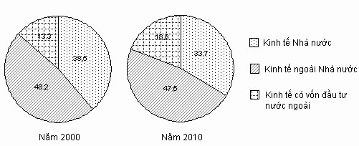
BIỂU ĐỒ CƠ CẤU TỔNG SẢN PHẨM TRONG NƯỚC THEO THÀNH PHẦN KINH TẾ
NĂM 2007 VÀ 2010
Theo biểu đồ, nhận xét nào sau đây đúng về sự thay đổi cơ cấu tổng sản phẩm trong nước theo thành phần kinh tế năm 2000 và 2010?
A. Kinh tế Nhà nước luôn chiếm tỉ trọng lớn nhất và có xu hướng giảm.
B. Kinh tế có vốn đầu tư nước ngoài chiếm tỉ trọng nhỏ nhất nhưng tăng nhanh.
C. Kinh tế ngoài nhà nước luôn chiếm tỉ trọng lớn nhất và có xu hướng tăng.
D. Kinh tế Nhà nước luôn chiếm tỉ trọng lớn nhất và có xu hướng tăng.
Câu 18. Cho biểu đồ:
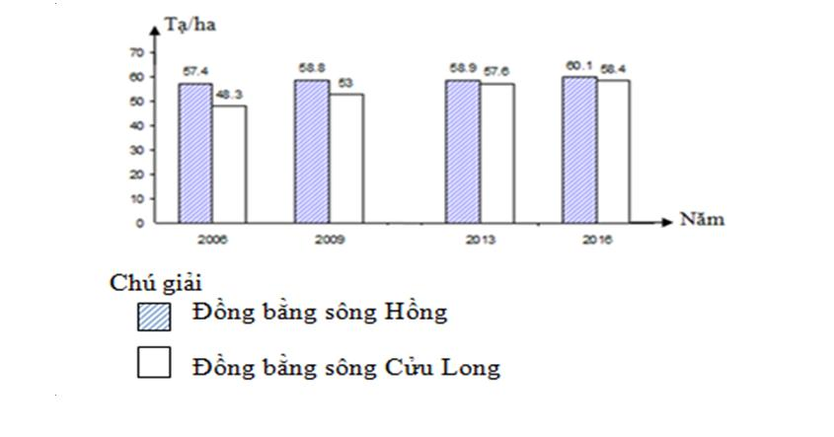
Biểu đồ trên thể hiện nội dung gì?
A. Tốc độ tăng sản lượng lúa của nước ta phân theo vùng giai đoạn 2006-2016.
B. Sản lượng lúa của Đồng bằng sông Hồng và Đồng bằng sông Cửu Long qua các năm.
C. Cơ cấu diện tích gieo trồng lúa của nước ta phân theo vùng giai đoạn 2006-2016.
D. Năng suất lúa của Đồng bằng sông Hồng và Đồng bằng sông Cửu Long qua các năm.
Câu 19. Đối với ngành dịch vụ, nhân tố có ý nghĩa chủ yếu trong việc thu hút vốn đầu tư, nguồn lao động chất lượng cao, tiếp cận thị trường bên ngoài là
A. Đặc điểm dân số và lao động. B. Nhân tố tự nhiên.
C. Nhân tố kinh tế xã hội. D. Vị trí địa lí.
Câu 20. Nguồn lao động của lãnh thổ có vai trò
A. định hướng phát triển kinh tế trong tương lai.
B. tạo môi trường phát triển cho nền kinh tế.
C. là yếu tố đầu vào để sản xuất phát triển.
D. quyết định sự phát triển của nền kinh tế.
Câu 21. Điều kiện tự nhiên và tài nguyên thiên nhiên ảnh hưởng tới sự phát triển và phân bố công nghiệp thể hiện rõ ở việc
A. hình thành các ngành công nghiệp mới.
B. xác định cơ cấu và phân bố sản xuất công nghiệp.
C. giúp các ngành công nghiệp phát triển nhanh và bền vững.
D. thay đổi hướng phát triển và các hình thức tổ chức lãnh thổ công nghiệp.
Câu 22. Nhân tố kinh tế - xã hội mang tính quyết định đến định hướng phát triển, trình độ phát triển, quy mô của ngành dịch vụ là
A. Trình độ phát triển kinh tế. B. Thị trường.
C. Vốn đầu tư, khoa học - công nghệ. D. Đặc điểm dân số và lao động.
Câu 23. Cây lương thực chính của miền nhiệt đới là
A. lúa mạch. B. lúa mì. C. lúa gạo. D. cao lương.
Câu 24. Ảnh hưởng tích cực của đô thị hoá là
A. làm cho nông thôn mất đi nguồn nhân lực lớn.
B. tỉ lệ dân số thành thị tăng lên một cách tự phát.
C. tình trạng thất nghiệp ở thành thị ngày càng tăng.
D. góp phần thay đổi cơ cấu kinh tế và cơ cấu lao động.

II. PHẦN TỰ LUẬN 4,0 điểm
Câu 25. (2,0 điểm)
SẢN LƯỢNG KHAI THÁC DẦU MỎ TRÊN THẾ GIỚI THỜI KỲ 1990 – 2013
(Đơn vị: triệu tấn)
Sản phẩm | 1990 | 2003 | 2010 | 2013
Dầu mỏ | 3 331 | 3 904 | 3 615 | 3 690

a/. Vẽ biểu đồ cột thể hiện sản lượng khai thác dầu mỏ trên thế giới thời kỳ 1990-2013.
b/. Nhận xét và giải thích sự thay đổi sản lượng khai thác dầu mỏ trên thế giới thời kỳ 1990-2013.
Câu 26. (2,0 điểm)
a/. Kể tên sản phẩm chính công nghiệp thực phẩm của Việt Nam được xuất khẩu?
b/. Tại sao ngành công nghiệp thực phẩm được phát triển mạnh ở nước ta ?

------ HẾT ------

